**EyeCode University ©**

**О нас**

Добро пожаловать на курсы Software Development разработке от EyeCode University!  
Меня зовут *Серкан Зохрабов* автор курсов EyeCode.

Мы рады представить вам уникальную методику обучения, которая разработана с учетом последних тенденций и технологий в сфере веб-разработки. Данная программа предназначена как для начинающих, так и для опытных разработчиков, стремящихся углубить свои знания и навыки.

**Цель методики**

Основная цель наших курсов — предоставить вам все необходимые инструменты и знания для создания современных, интерактивных и эффективных веб-приложений и не только. Вы научитесь работать с передовыми технологиями, такими как:

**Основные технологии:**

* **HTML5**
* **CSS3**
* **JavaScript**

**Препроцессоры:**

* **Sass**
* **Less**

**Методология:**

* **БЭМ**

**Дополнительно:**

* **Система контроля версий GIT**
* **Алгоритмы и структуры данных**
* **NPM (node package manager)**

**Фреймворки и библиотеки:**

* **React Js**
* **MUI**
* **Ant Design.***А также компонентной,кроссбраузерной и адаптивной разработке.*

**Парадигмы программирования:**

* **Функциональное программирование**
* **ООП.**

**ИИ помощники разработчика**

- **Copilot**

**- Perplexity**

- **GIGACODE**

- **Black Box AI**

**Три метода обучения:**

**GameModeDev - Обучение через разработку простых игр.**

**SoftwareModeDev - Обучение через разработку лендингов ,полноценных сайтов,веб-приложений,телеграм ботов,PWA приложений и мобильных приложений.**

**ClassicModeDev - GameModeDev(50%) и SoftwareModeDev(50%) .(рекомендуется)**

**Методика обучения**

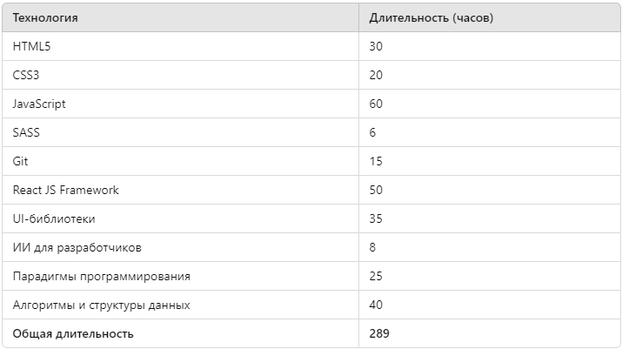

Таким образом, полное прохождение курса потребует **289 академических часов**. Эти часы включают в себя теоретические лекции, практические задания и проекты, обеспечивая всестороннее изучение каждой технологии и темы. Этот курс рассчитан на несколько месяцев интенсивного обучения, в течение которых вы сможете овладеть всеми необходимыми навыками для успешной работы в сфере фронтэнд разработки.

**Балльно-рейтинговая система (БРС)**

Студенты получают ‘Задание недели’ в начале недели с ограниченным временем на выполнение.  
После анализа и проверки задания выводится отчет

по ссылке: [https://eyecodeuniversitystats.vercel.app](https://eyecodeuniversitystats.vercel.app/)

Анализ включает в себя:

- Анализ качества кода *

- Условие задания *

- Креативность *

- Английский язык

**Анализ качества кода –** качество кода (code quality) — это совокупность характеристик, которые определяют, насколько хорошо и эффективно написан код. Качество кода зависит от многих факторов.( Читаемость, Соответствие правилам, Дубликаты,Комментирование)

**Условие задания -** процентное соотношение (%) ожидаемого результата и выполненной работы.

**Креативность -** креативность в разработке айти (IT) — это умение разработчика отступать от стандартных идей, правил и шаблонов, чтобы найти нестандартные и эффективные решения.

**В итоге** вы получаете оценку среднюю арифметическую всех ваших показателей.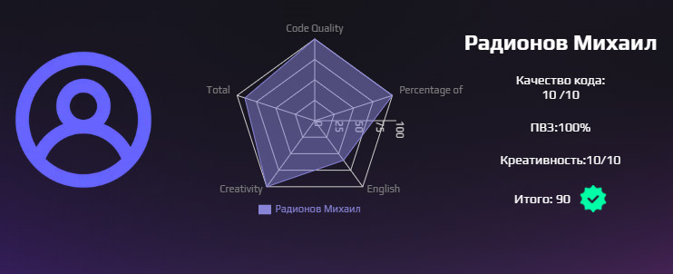

## **По завершению обучения:**

1)Сертификат от Eye Code University© про успешное окончание данных курсов.

2) Грамотно составленное резюме на позицию Junior React разработчик. Подробнее можно узнать на [hh.ru](https://pyatigorsk.hh.ru/search/vacancy?text=React+junior+developer&from=suggest_post&area=2&hhtmFrom=main&hhtmFromLabel=vacancy_search_line).

3) Универсальный мерч от EyeCode

4)10 работ в портфолио на GitHub.

5) И конечно же колоссальный опыт в разработке и создании современных и интерактивных приложений.

**Методы и технологии обучения**

Занятия проходят в онлайн формате через платформу zoom(<https://zoom.us/>).

Учебная нагрузка в неделю: 2 раза по 2 академических часа.

Общее количество академических часов в неделю: 4 .

Приглашение на подключение к уроку за 10 минут отправляется в WhatsApp группу.

Занятие начинается ровно в указанное время согласно договоренности.

**Контактные данные**

Серкан Зохрабов Ильгарович  **8(928) 352-65-84**

[serkhan.dev@gmail.com](mailto:serkhan.dev@gmail.com)

[eyecode.academy@gmail.com](mailto:eyecode.academy@gmail.com)

**Внимание !**

Ученик который нарушил договоренность и не посетил занятие в указанное время обязан отработать пропущенное занятие в индивидуальном формате либо в составе другой группы.

Если количество НЕотработанных занятий превышает : 2 (4 академических часа) ученик выбывает из потока* и обязан отработать пропущенные академические часы чтобы продолжить обучение в потоке.

Поток* - В образовательных курсах по айти, поток (stream) — это организационная форма обучения, при которой курс имеет ограниченный срок действия и ограниченное количество мест.

Любое использование материалов с данного курса, допускается не иначе как с письменного разрешения его правообладателя – Серкан Зохрабов Ильгарович . В случае Использования материалов и нарушение авторских и смежных прав, правообладателя наказывается в соответствии со ст 146 УК РФ. Вся информация предоставленная на данном курсе EyeCode© ни при каких условиях не является публичной офертой, определяемой положениями Статьи 437 (2) Гражданского кодекса РФ.